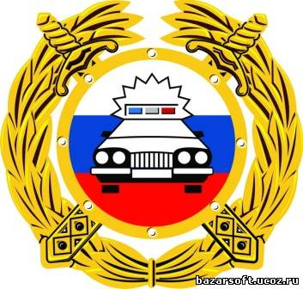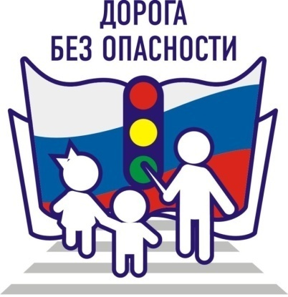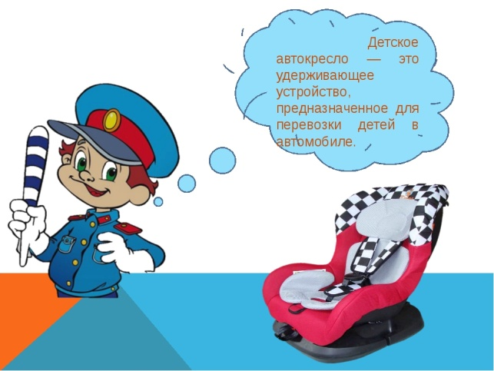
В Н И М А Н И Е!
С 23 октября по 12 ноября 2017 года
на территории Артемовского городского округа
проводится профилактическое мероприятие
«Внимание – каникулы!»
С начала 2017 года на территории Артемовского городского округа произошло 2 ДТП с участием детей дошкольного возраста, находящихся на дороге в качестве пешеходов в сопровождении старших. Оба мальчика получили травмы различной степени тяжести по вине водителей автомобилей.

! Водители, будьте внимательны к юным пешеходам! Помните, дети самые непредсказуемые участники дорожного движения. Будьте особенно осторожны на дворовых территориях и вблизи детских учреждений.
! Помните, если в автомобиле дети, взрослые за них в ответе. Обеспечьте безопасность ребенка-пассажира. Перевозите детей с использованием детских удерживающих устройств, более старших – пристегивайте штатным ремнем безопасности. Только правильное и постоянное применение детских автокресел и ремней безопасности позволит снизить тяжесть последствий ДТП.
! Родители, используйте в экипировке детей одежду со световозвращающими элементами, которые сделают ребенка более заметным для водителей в темное время суток. Световозвращатели в 6,5 раз снижают вероятность наезда на пешехода!
! Помните, Вы образец для подражания. Соблюдайте правила дорожного движения, дети учатся у Вас.
! Отпуская ребенка на прогулку, напомните правила безопасного поведения на дороге.
Берегите детей!!!

